До свиданья, до свиданья,
Наш любимый детский сад!
Ты сегодня провожаешь
В первый класс своих ребят!
В последний день весны 31 мая 2019 года наш детский сад открыл свои двери для традиционного праздника, посвященного маленьким выпускникам, будущим первоклассникам! Для родителей они всегда будут малышами, для нас они - самые умные, самые веселые, самые любознательные дети, которыми мы гордились и восхищались все эти годы.
Выпускной бал - необычайно волнующее торжество! Наши дети прощаются с детским садом и готовятся к новому жизненному этапу – поступлению в школу. Так хочется, чтобы этот день запомнился надолго и ребятам, и взрослым.

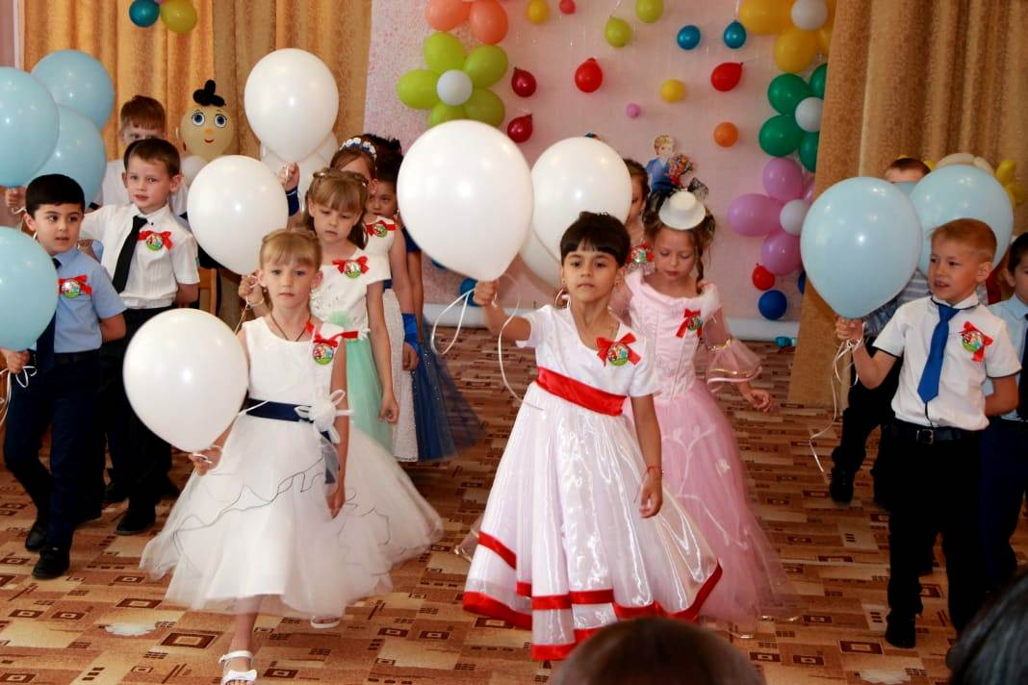
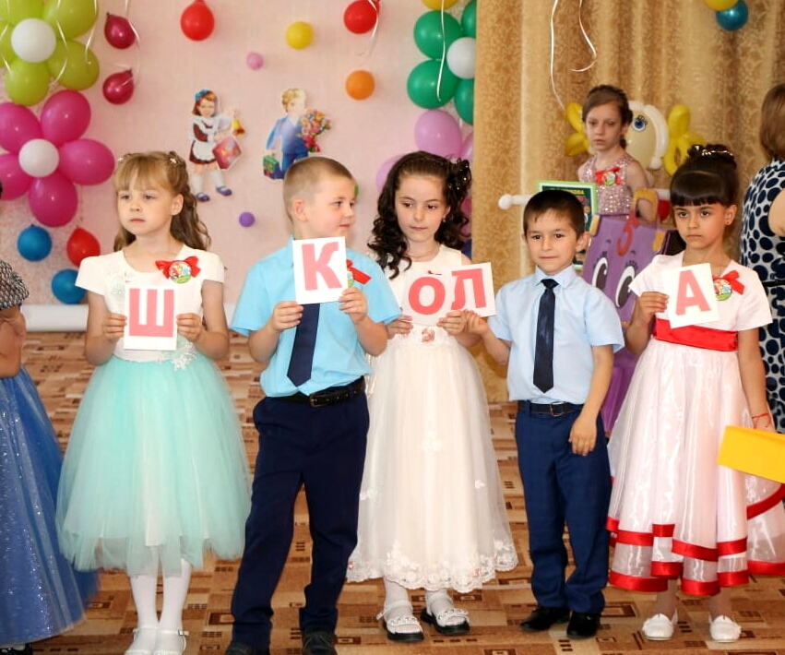

Торжественное начало праздника
Выпускники показали свои знания

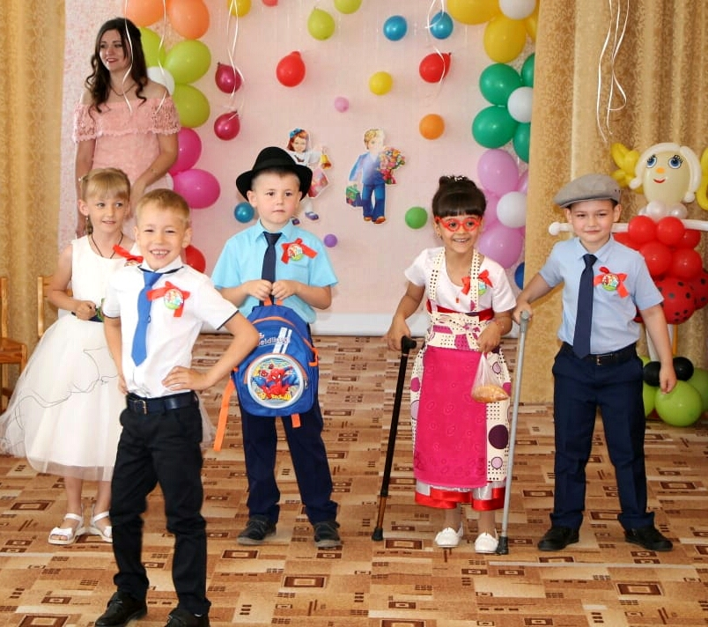
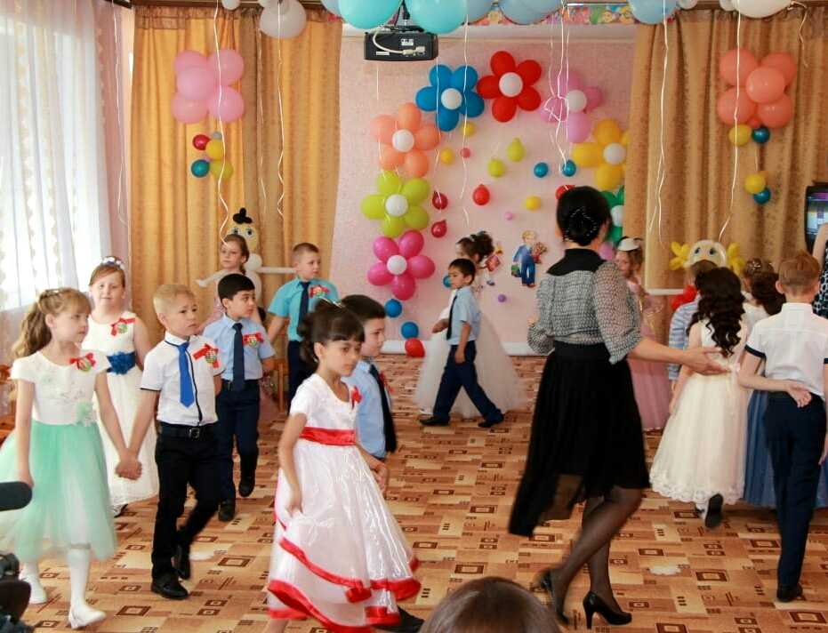

Наши артисты в сценке «Первоклассник»
Выпускной прощальный вальс

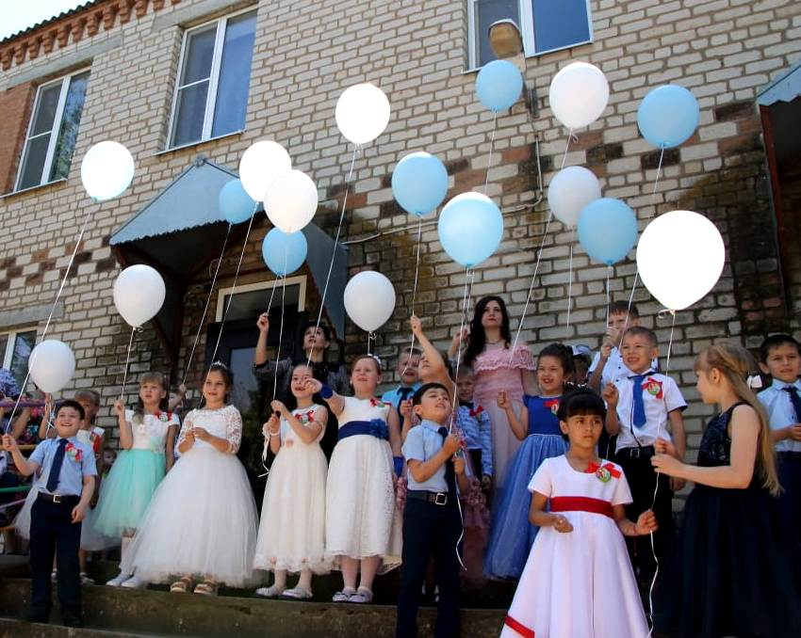
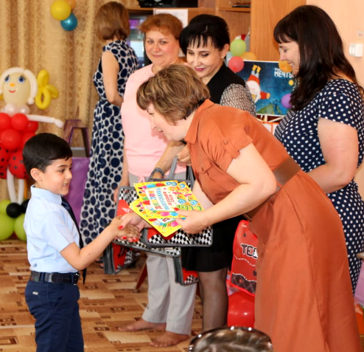

«Мы выпускаем вас, в этот прощальный час…
Как голуби, с миром, летите, летите!!!
Заведующий детским садом Алтухова Е.А. поздравляет выпускников 2019 г.

Наши ребята улетают из своего теплого уютного дома – детского сада. Мы желаем им много радостных моментов в школьной жизни, верных друзей, мудрых учителей. Но самое главное – чтобы всегда с ними рядом были их добрые волшебники - мама и папа!

Выражаем огромную благодарность родителям подготовительной группы «Семицветик» за помощь, оказанную детскому саду на протяжении всех этих лет и подготовку праздничного мероприятия, за прекрасное оформление музыкального зала, за ваших удивительных и непосредственных детей!

